11 день в оздоровительном лагере «Солнышко»…

Сегодня у нас в гостях были инспектора ГИБДД, которые напомнили нашим юным велосипедистам какие правила они должны соблюдать на пешеходном переходе, при езде на велосипеде, посмотрели занимательный фильм о правилах дорожного движения, каждому вручили памятку о ПДД.
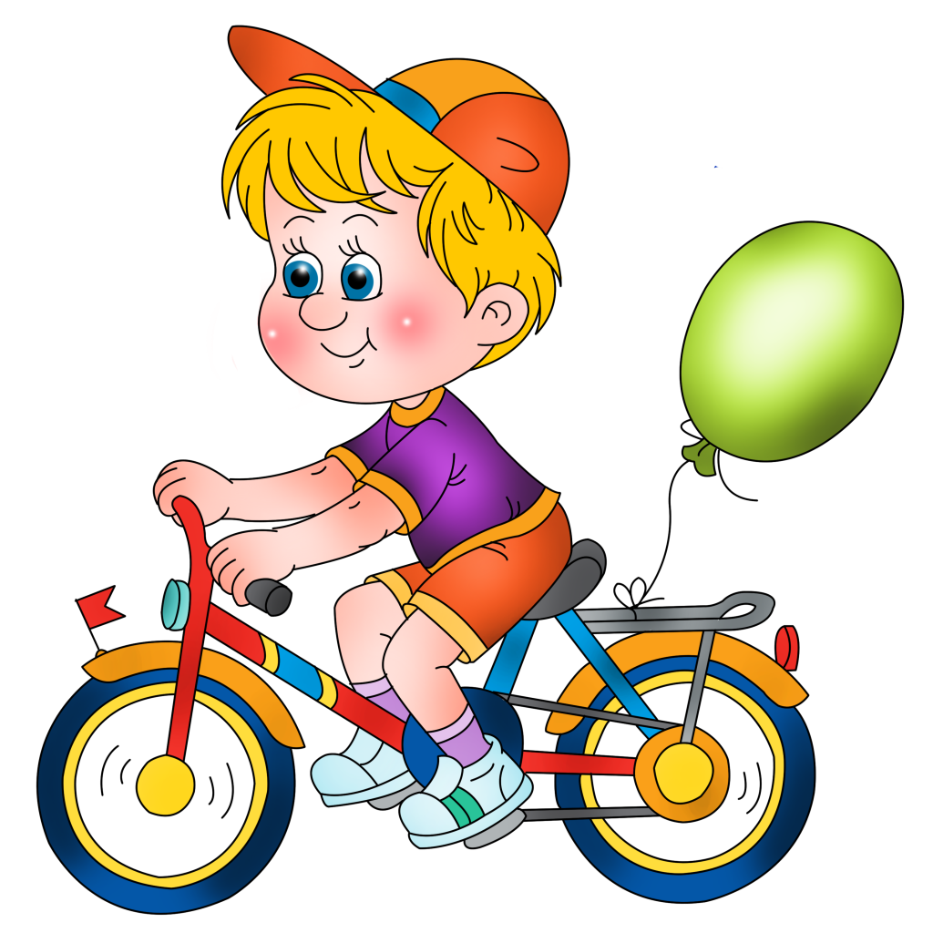
В 3 и 4 отрядах состоялись веселые старты «ГТО – всегда готов!», а в 1 и 2 отрядах прошла беседа «Смех – лучшее лекарство», дети с радостью улыбнулись друг другу, пожелали хорошего настроения.
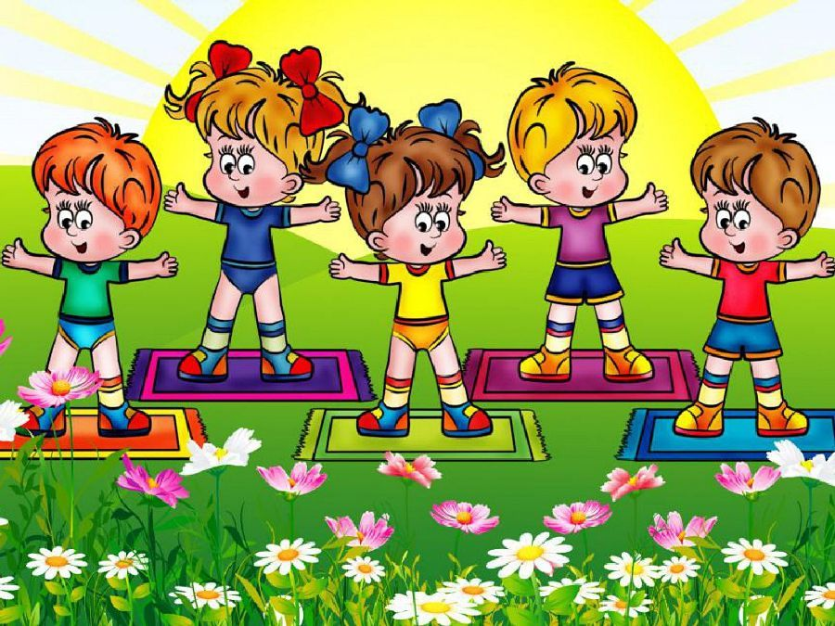
Каждый отряд принял участие в конкурсе на лучший летний букет.


